DAN U TJEDNU | DORUČAK | RUČAK | UŽINA
PONEDJELJAK | Topli sendviči, jogurt, voće | Krem juha od brokule, tortellini od sira s umakom od vrhnja, salata od crvenog kupusa | Smoothie
UTORAK | Žitarice s mlijekom i lješnjakom, voće | Zapečena piletina s povrćem, grah salata | Kiflice sa sirom
SRIJEDA | Pizza, sok, voće\Pizza pecivo, sok, voće | Varivo od graha s ječmom i junetinom, kruh, | Muffin s voćem
ČETVRTAK | Kruh s mliječnim namazom, kakao, voće | Pohana piletina, pire krumpir, pirjani kupus s rajčicom, voće | Knedle s voćem
PETAK | Sendvič sa sirom, čaj, voće | Juha od povrća s taranom, rižoto od liganja, salata od kupusa i mrkve, kruh | Lažna pizza
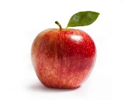
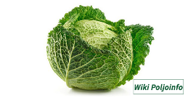
JELOVNIK ZA RAZDOBLJE OD 11. 9. DO 15. 9. 2023.

